Functioneel Ontwerp Restaurant Balfisot

Inhoud

User stories……………………………………………………………………3

Sitemap…………………………………………………………………………4

Wireframes………………………………………………………………...5-11

Mockups…………………………………………………………………11-13

User stories

* Als bezoeker kan ik alle categorieën van de gerechten zien
* Als medewerker en klant kan ik inloggen en uitloggen
* Als bezoeker kan ik alle soorten gerechten zien die komen uit de database
* Als bezoeker kan ik alle gerechten zien die komen uit de database
* Als klant kan ik een gerecht bestellen op de website
* Als medewerker kan ik alle bestellingen zien in de database

Sitemap

Wireframes

Homepagina

Categoriepagina

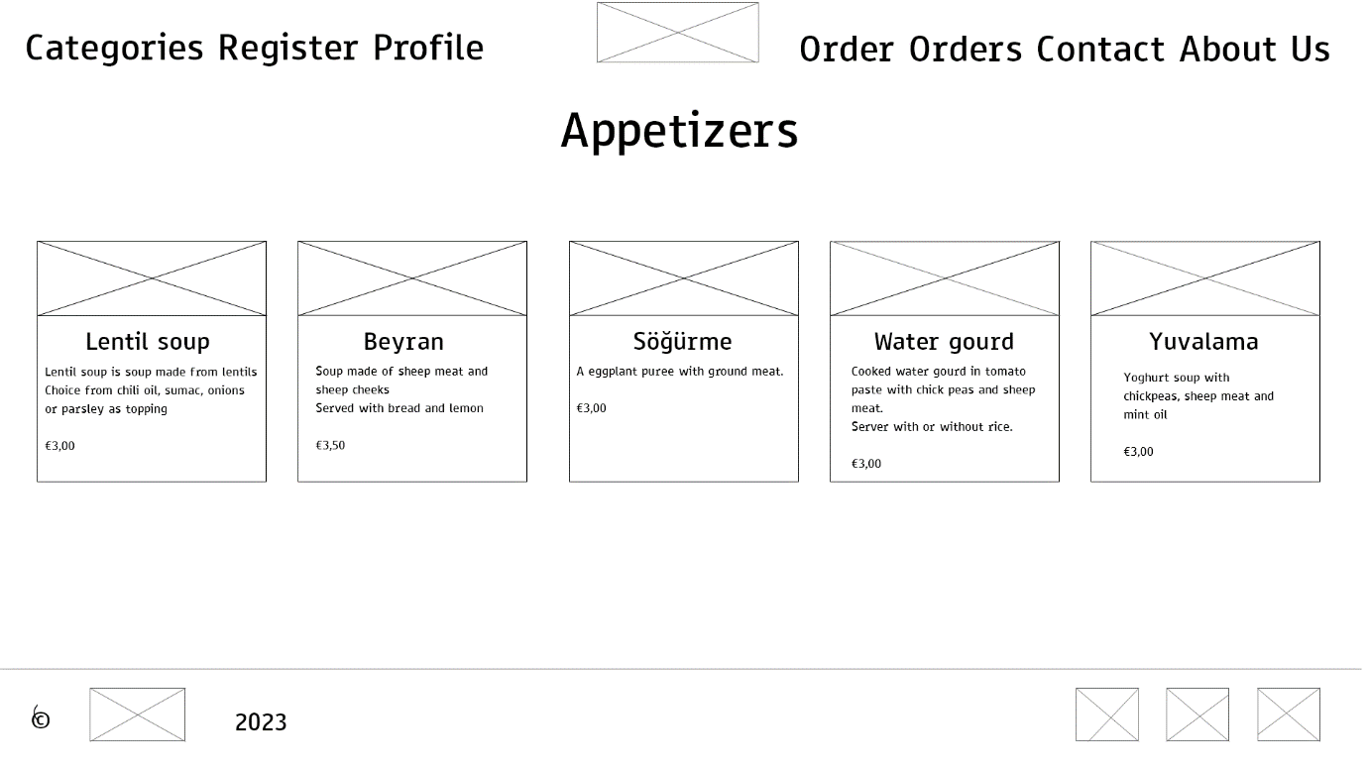

Voorgerecht pagina

Hoofdgerecht pagina

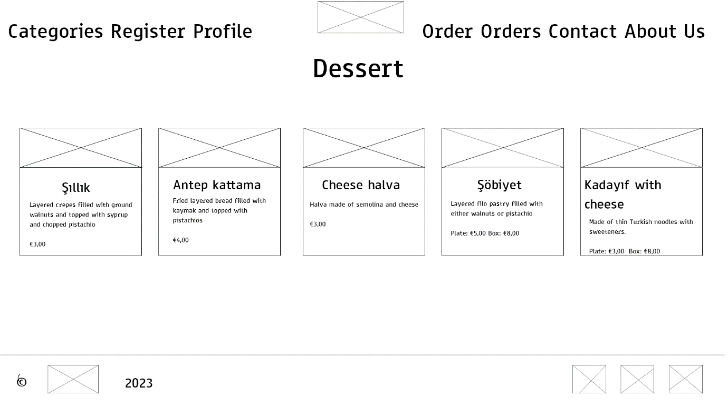

Dessert pagina

Snacks pagina

Dranken pagina

Registreerpagina

Login pagina

Profiel pagina

Bestelpagina

Bestellingen

Contactpagina

Over ons pagina

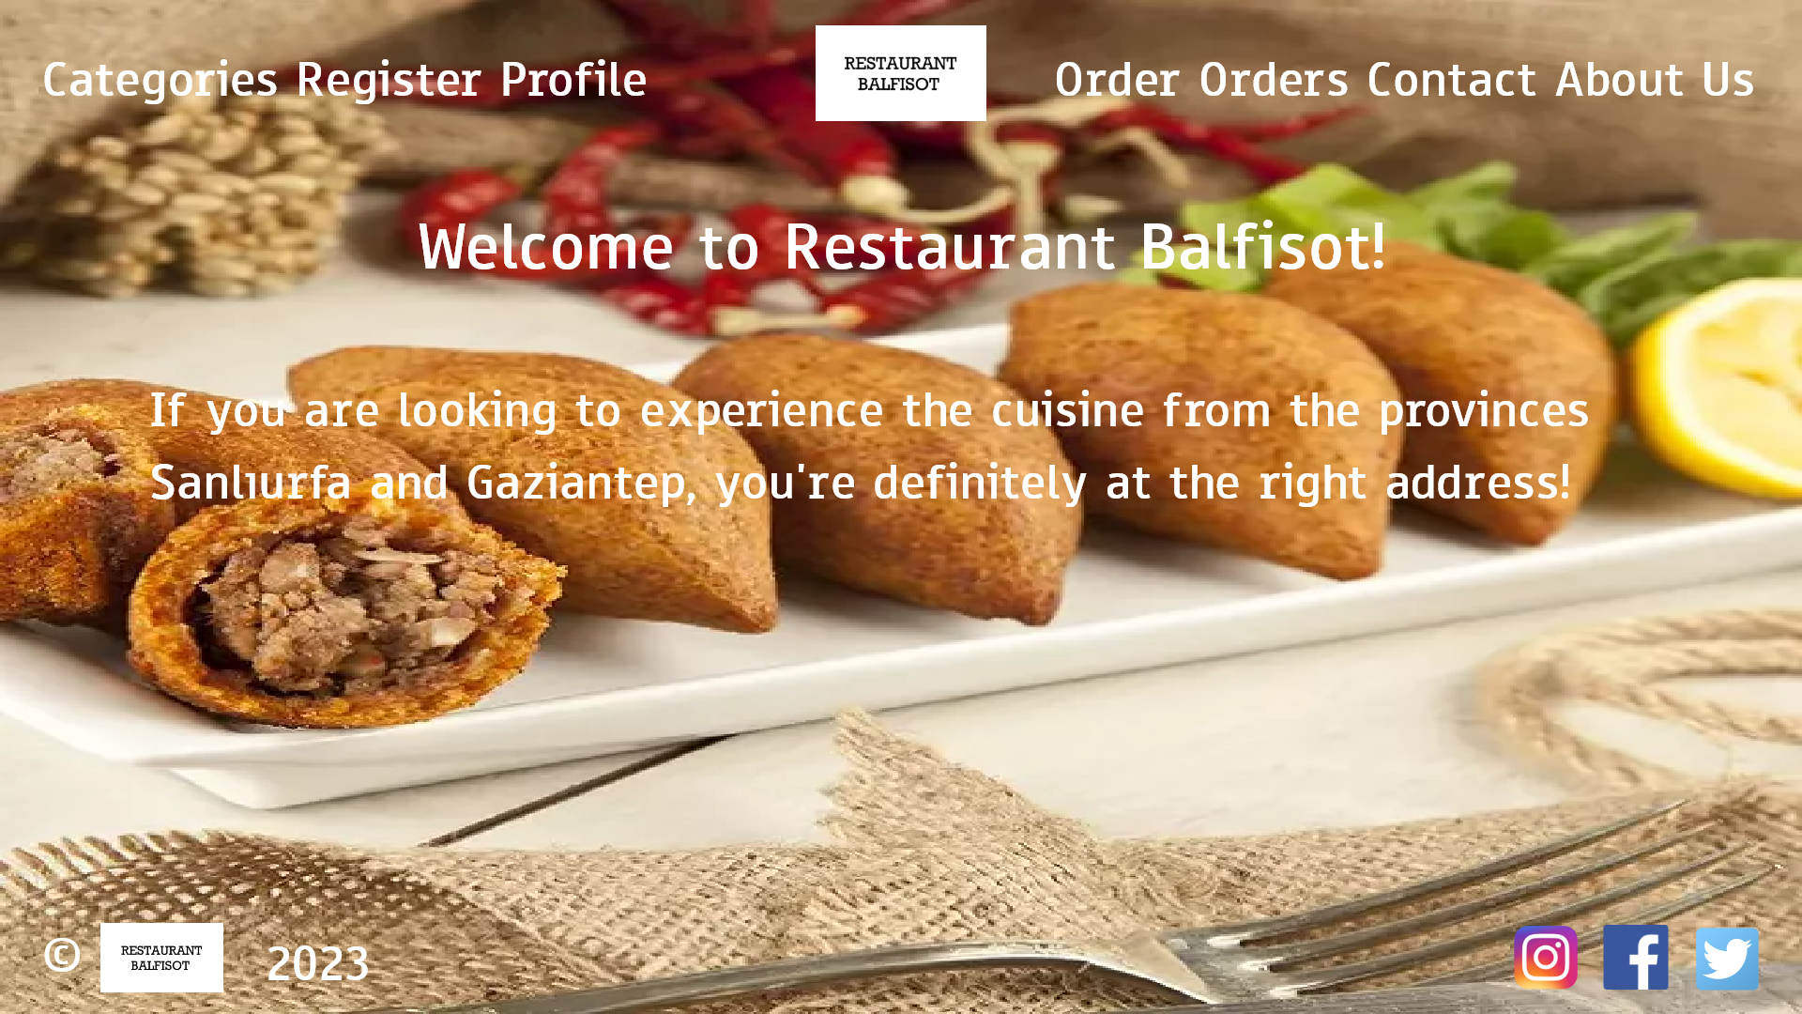

Homepagina

Dessert pagina

Over ons pagina